2021级“数据通信与计算机网络”
实验六 访问控制列表(ACL)+网络地址转换(NAT)
实验内容：
1、访问控制列表（ACL）
2、基于端口的网络地址转换（PAT）

实验步骤：
一、访问控制列表（ACL）
（1）构建如下所示的网络拓扑图，对网络进行配置使各节点连通（参考实验二）。
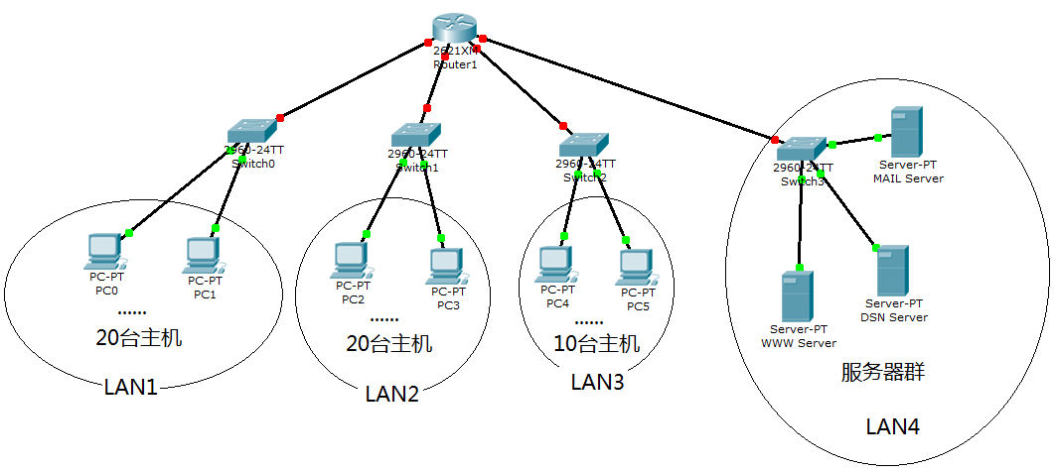
（2）制定标准ACL对LAN1内的主机进行访问控制，仅允许主机pc0访问其它网络（配置方法参考附录）。测试ACL是否正常工作，用show access-list、show run命令查看路由器上ACL的配置情况。
（3）删除所制定的标准ACL，使网络恢复原来的连通状态。
（4）制定扩展ACL对LAN2内主机pc2的80端口进行控制，禁止 pc2访问WWW服务器（配置方法参考附录）。测试ACL是否正常工作，用show access-list、show run命令查看路由器上ACL的配置情况。
（5）自行制定标准ACL和扩展ACL，进行配置和验证。

二、基于端口的网络地址转换（PAT）
（1）构建如下所示网络拓扑图。
（2）对网络进行配置，实现在内网（LAN1）的计算机访问外网（LAN3）时将内部地址转换为Router0串行端口的地址。
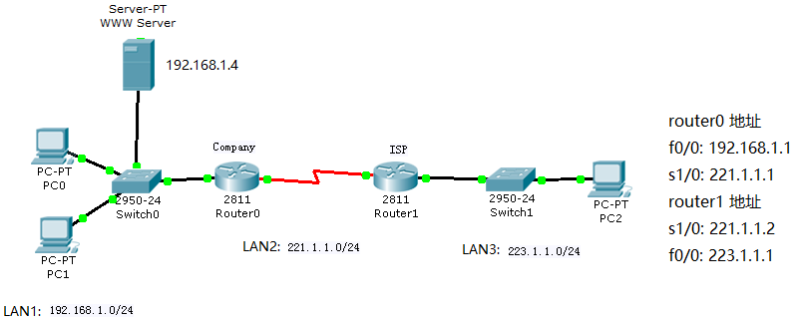
路由器Router0配置PAT过程示例（串行链路PPP协议配置参考实验五）。：
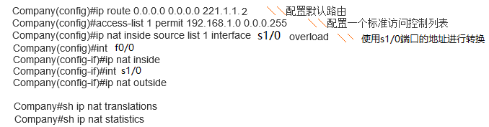
注意：Router0配置了默认路由，无需再配置动态路由协议；Router1无需配置默认路由和动态路由协议（避免外网用户直接访问内网）。
（3）从内部网络节点测试与外部网络的连通性。
（4）用show ip nat translations 、show ip nat statisticas命令查看地址转换信息。
（5）服务器端口映射。
在Router0配置模式下键入命令：ip nat inside source static tcp 192.168.1.4 80 221.1.1.1 80，将192.168.1.4的80端口与221.1.1.1的80端口进行映射，当从LAN3中的主机访问http://221.1.1.1时，指向内网192.168.1.4 WWW 服务器的主页。

实验报告要求：
（一）访问控制列表ACL
1、ACL的作用是什么？ACL有哪两种类型？它们的格式是什么？
2、写出实验步骤（2）和（4）制定的ACL，给出配置过程和验证结果。
3、写出实验步骤（5）制定的标准ACL和扩展ACL，给出配置过程和验证结果，并分析ACL的执行过程。
（二）基于端口的网络地址转换PAT
1、什么是NAT？什么是PAT？它们的应用场合和功能是什么？
2、结合实验说明PAT的配置方法，分析PAT的地址转换执行过程。
3、给出实验中show ip nat translations 命令和show ip nat statisticas命令的执行结果，并对结果进行说明。
附录：补充实验内容3（ACL）

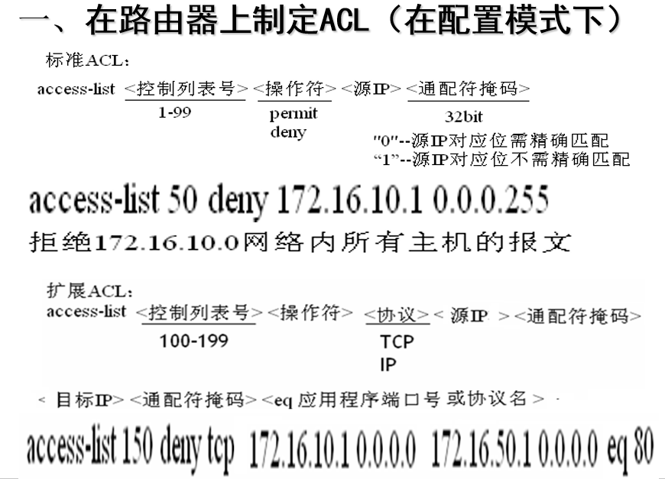

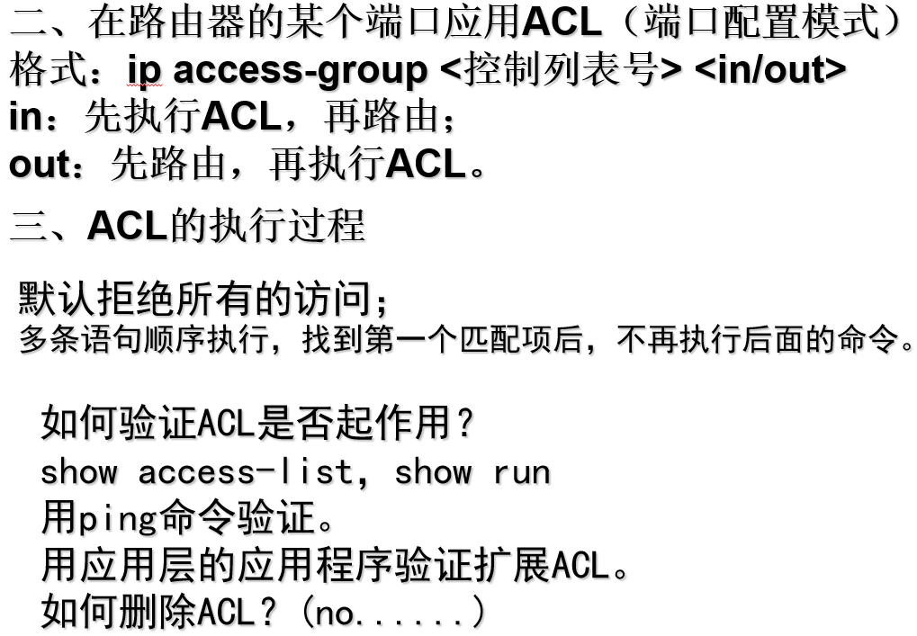

ACL配置示例
